黄山学院智慧学工系统勤工助学模块

操作流程

一、用工部门

1.创建岗位

用工部门负责人在智慧学工系统下进入常用服务管理下的勤工助学模块，在部门岗位管理页面创建岗位。

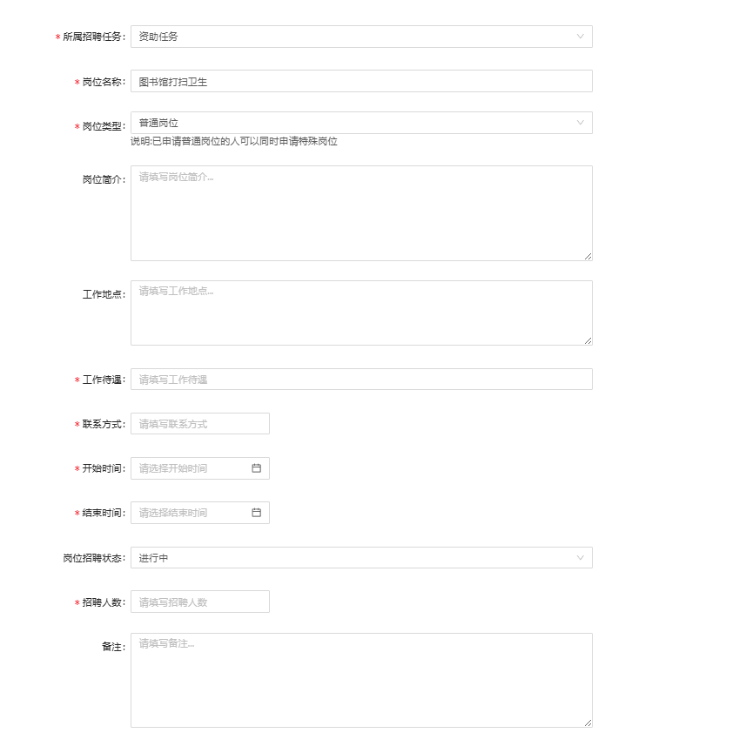

提醒：创建岗位的开始时间和结束时间指允许学生申请的时间，各用工部门应将时间设置为岗位设置之日起至2026年8月31日。只有将岗位招聘设置为“进行中”，学生才可申请岗位。

2.录用勤工助学学生

学生申请完成后，部门负责人在岗位申请管理下审核录用勤工助学学生。如学生放弃岗位，用工部门负责人应将该勤工助学学生进行离职处理，释放空余岗位，待其他学生申请该岗位。

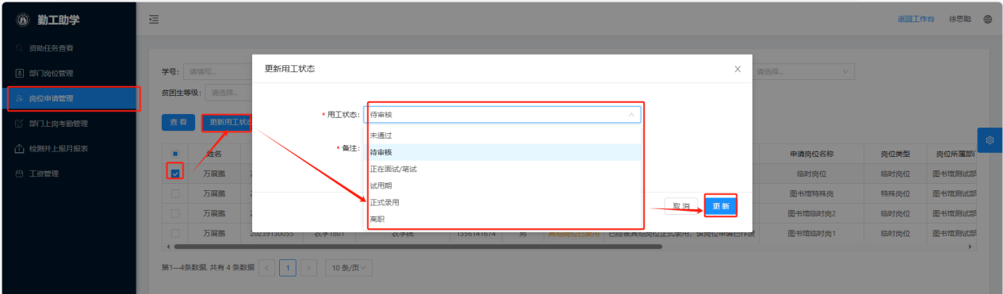

3.审核工时

学生签到签退完成后，用工部门负责人需在部门上岗考勤管理页面对学生的签到签退情况进行审核。

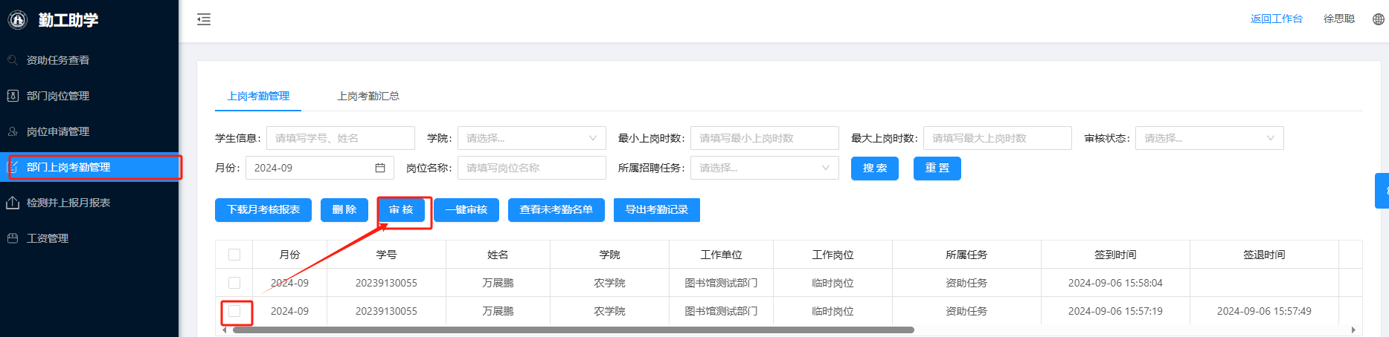

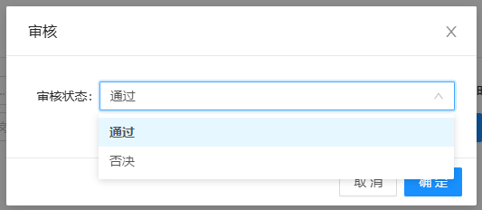

4.漏签处理

用工部门负责人应提醒学生及时签到签退。如学生因操作失误或系统故障导致未及时签到或签退，用工部门负责人可在部门上岗考勤管理页面导出考勤记录，将正确的考勤时间信息填入后导入并审核通过。

二、学生

1.学生申请岗位

学生在智慧学工系统下进入常用服务管理下的勤工助学模块，在勤工助学申请页面，选择希望申请的岗位点击申请，按要求填写信息。学生务必填写个人联系电话，以免影响录用。

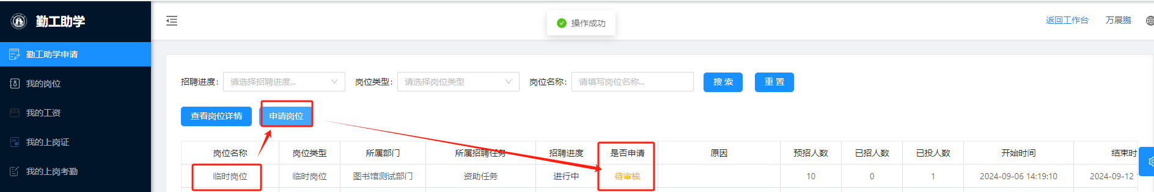

提醒：不在家庭经济困难学生库里的学生无法申请勤工助学普通岗位，但可以申请特殊岗位。

2.学生考勤

学生在我的上岗考勤页面，选择自己参加的岗位，点击考勤打卡进行签到（签到签退均需要打卡，系统将根据签到签退时间计算上岗工时）。

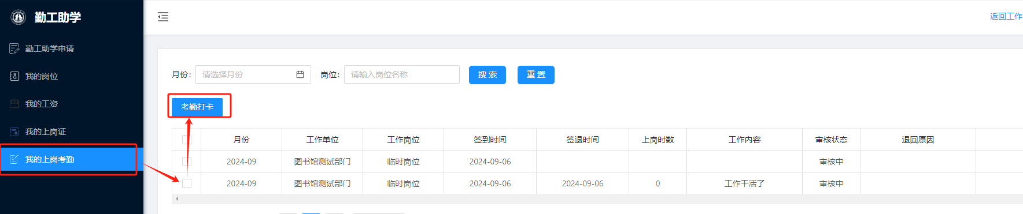

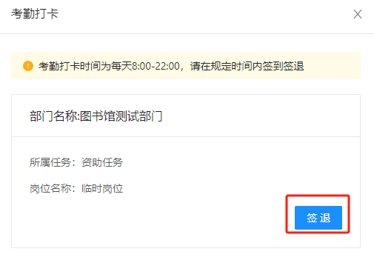

3.漏签处理

学生发现签到、签退遗漏，应及时联系用工单位负责人，及时更正签到打卡信息。